Отчет по проведенным мероприятиям за июль 2025 год
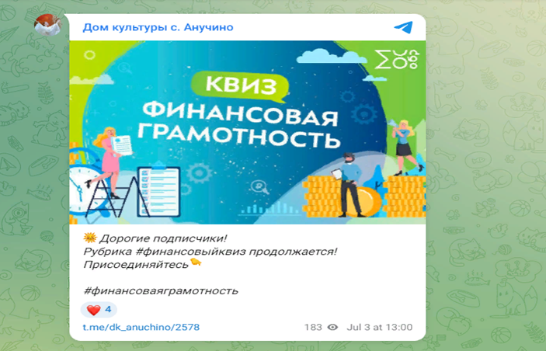 | Финансовый онлайн квиз  Дата: 03.07.2025  время: 13:00 – 14:00  Дата: 10.07.2025  время:12:30-13:30  Дата: 17.07.2025  время: 16:40 – 17:20  Смешанная аудитория – 83 человек  Онлайн викторина по финансовой грамотности. Посетителям предлагается ответить на вопросы и узнать правильную информацию  Приморский край, Анучинский округ,  с.Анучино, ул. Лазо, д.4а  Дом культуры с.Анучино  https://t.me/dk_anuchino/2578  https://t.me/dk_anuchino/2636  https://t.me/dk_anuchino/2653

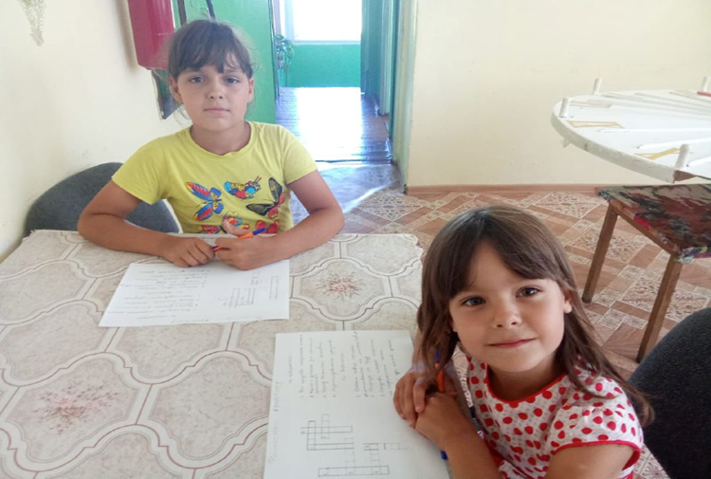 | Кроссворды по финансовой грамотности  Дата: 24.07.2025  время: 11:00 – 11:30  Школьники – 5 человек  Беседа по финансовой грамотности с последующим разгадыванием кроссворда  Приморский край, Анучинский округ,  с. Виноградовка, ул. Советская 36  Сельский дом культуры с.Виноградовка  https://t.me/sk_vinogradovka/2908

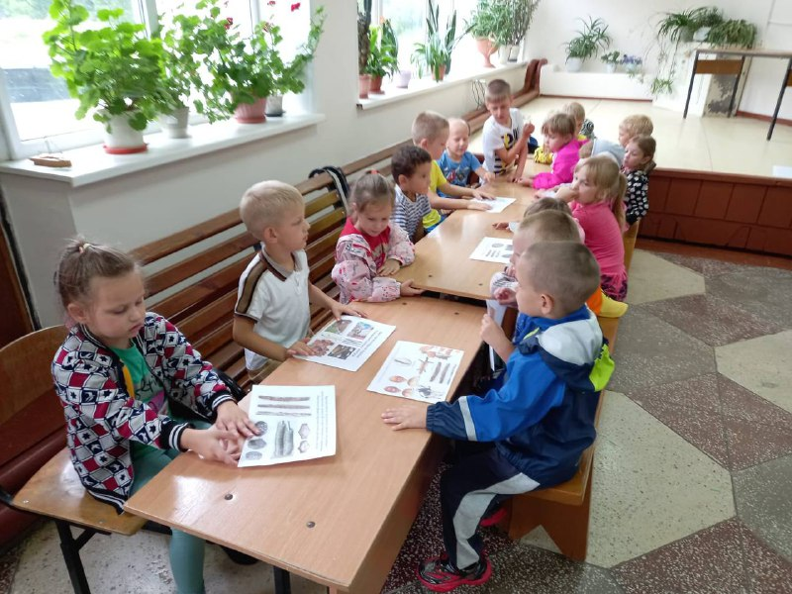 | Урок финансовой грамотности  Дата: 16.07.2025  время: 13:00 – 13:40  Младшие школьники – 18 человек  Дети узнали о самых первых деньгах в мире и на Древней Руси. Затем они посмотрели видеоурок о том, где можно заработать и где хранить деньги.  В завершение мероприятия дети посмотрели мультфильм «Смешарики о финансах»  Приморский край, Анучинский округ,  с.Гражданка, ул. Юбилейная 13 а  Сельский дом культуры с.Гражданка  https://t.me/cdkklub/4303

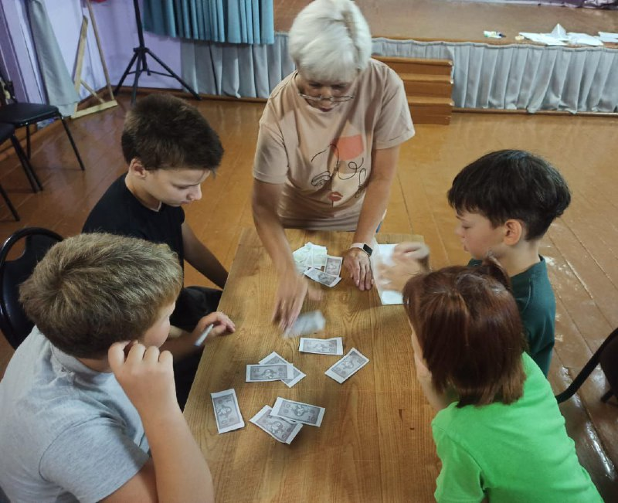 | Квест-игра  «В стране финансов»  Дата: 22.07.2025  время: 11:20 – 12:10  Школьники – 15 человек  В начале мероприятия ребята узнали об основах финансовой грамотности.  Во время игры-викторины были затронуты темы связанные со знанием экономических терминов, экономией семейного бюджета, принятием решений в сфере личных финансов.  Приморский край, Анучинский округ,  с.Новогордеевка, ул. Комсомольская, 1а  Сельский дом культуры и библиотека с.Новогордеевка  https://t.me/cdkbiblng/3244

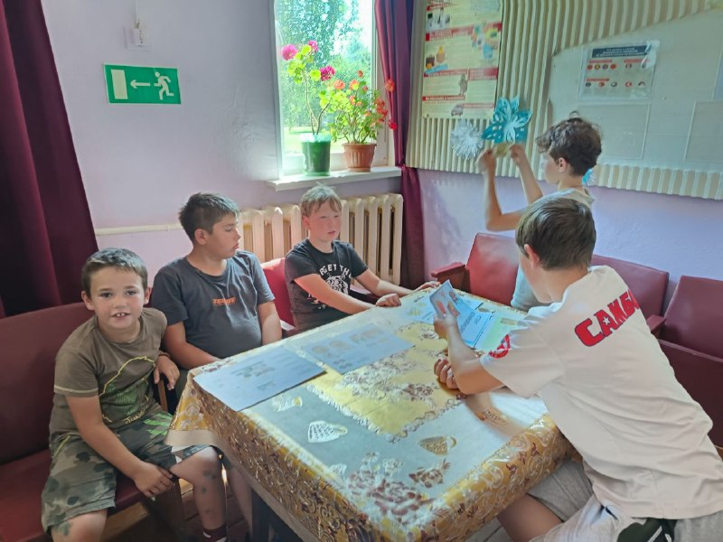 | Финансовая грамотность "История денег"  Дата: 23.07.2025  время: 12:30 – 13:30  Школьники – 11 человек  Беседа об истории происхождения денег с древнейших времен и до наших дней. Чем обменивались люди до возникновения традиционных денег, какими были первые деньги, как первоначально использовали золото и серебро в качестве денег, что такое денежная единица страны.  Приморский край, Анучинский округ,  с. Еловка, пер. Школьный 1 а  Сельский клуб с.Еловка  https://t.me/seloklyb/2011
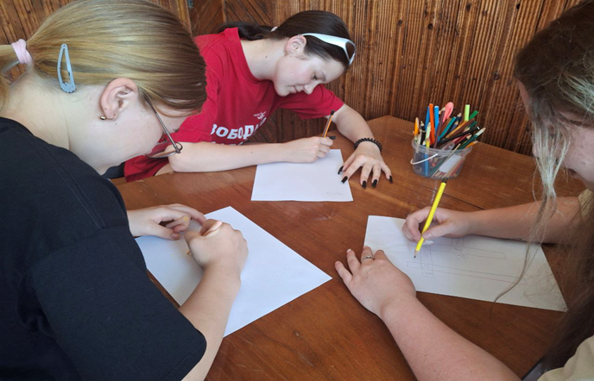 | Игра викторина : "Экономические загадки"  Дата: 07.07.2025  время: 12:00 – 13:00  Школьники – 12 человек  Игра викторина : "Экономические загадки"  Приморский край, Анучинский округ,  с. с. Пухово, ул. Школьная, 5  Сельский клуб с.Пухово  https://t.me/pyxovo/3973
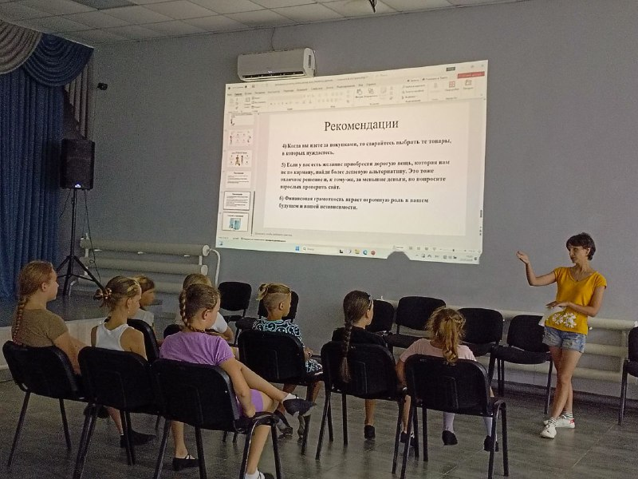 | Беседа посвящённая пяти основным правилам управления личными финансами.  Дата: 23.07.2025  Время: 12:00 – 13:20  Школьники – 22 человека  В современном мире умение управлять финансами становится всё более актуальным. Для того чтобы помочь ребятам освоить основы финансовой грамотности, работниками СДК и библиотеки была проведена беседа посвящённая пяти основным правилам управления личными финансами. Мероприятие прошло в формате интерактивного обсуждения  Приморский край, Анучинский округ,  с. Чернышевка, ул Советская, 21  Сельский дом культуры с.Чернышевка  https://t.me/sdk_shernishevka/4933
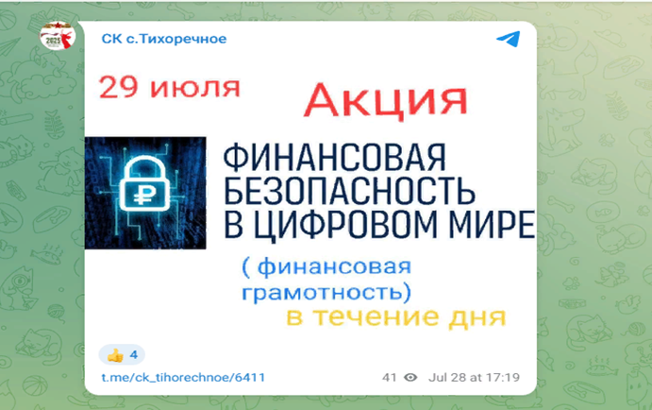 | Акция «Финансовая безопасность в цифровом мире»  Дата: 29.07.2025  Школьники  Акция «Финансовая безопасность в цифровом мире»  Приморский край, Анучинский округ,  с. Тихоречное, ул Молодежная 1  Сельский клуб с.Тихоречное  https://t.me/ck_tihorechnoe/6411

